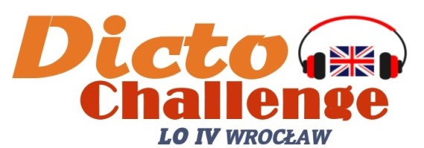

Załącznik nr 2 do Regulaminu Konkursu

PROTOKÓŁ Z I ETAPU

konkursu Dicto-Challenge
dla uczniów klas VII i VIII szkół podstawowych

Dnia 14 marca 2023 r. o godz. 9:00 w Szkole Podstawowej __________________________ odbył się szkolny etap konkursu Dicto-Challenge dla uczniów klas VII i VIII szkół podstawowych w formie stacjonarnej / zdalnej*.

Wzięło w nim udział ________________ uczniów.

Prace w formie testu oceniła szkolna komisja konkursowa w składzie: _____________________________________________________________________.

Lp. | Imię i nazwisko uczestnika | Klasa (7/8) | Punktacja | Nauczyciel prowadzący
1.
2.
3.
4.
5.
6.
7.
8.
9.
10.
itd

* niepotrzebne skreślić

